自动配置原理

配置文件到底能写什么？怎么写？自动配置原理；

配置文件能配置的属性参照

1、自动配置原理：

1）、SpringBoot启动的时候加载主配置类，开启了自动配置功能 @EnableAutoConfiguration

2）、@EnableAutoConfiguration 作用：

利用EnableAutoConfigurationImportSelector给容器中导入一些组件？

可以查看selectImports()方法的内容；

List configurations = getCandidateConfigurations(annotationMetadata, attributes);获取候选的配置

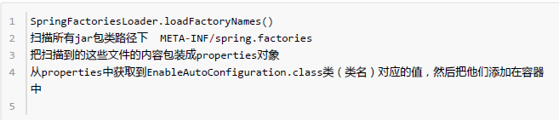

将 类路径下 META-INF/spring.factories 里面配置的所有EnableAutoConfiguration的值加入到了容器中；

将 类路径下 META-INF/spring.factories 里面配置的所有EnableAutoConfiguration的值加入到了容器中；

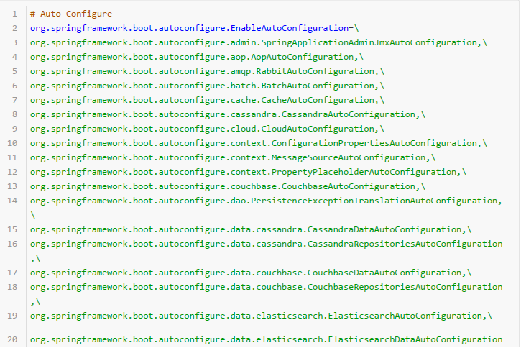

每一个这样的 xxxAutoConfiguration类都是容器中的一个组件，都加入到容器中；用他们来做自动配置；

3）、每一个自动配置类进行自动配置功能；

4）、以HttpEncodingAutoConfiguration（Http编码自动配置）为例解释自动配置原理；

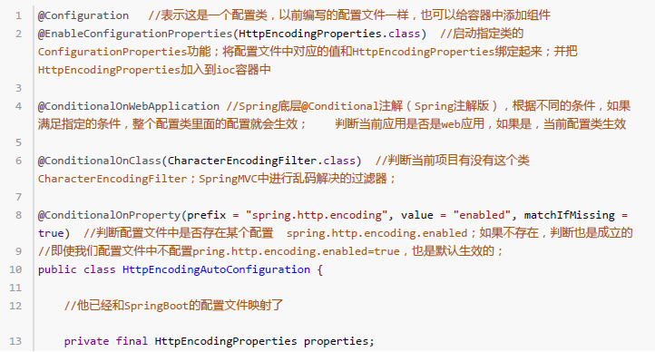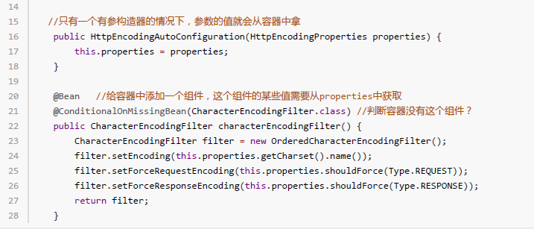

根据当前不同的条件判断，决定这个配置类是否生效？

一但这个配置类生效；这个配置类就会给容器中添加各种组件；这些组件的属性是从对应的properties类中获取的，这些类里面的每一个属性又是和配置文件绑定的；

5）、所有在配置文件中能配置的属性都是在xxxxProperties类中封装者‘；配置文件能配置什么就可以参照某个功能对应的这个属性类

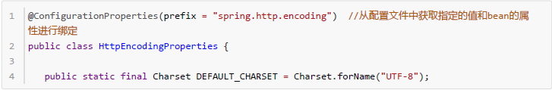

精髓：

1）、SpringBoot启动会加载大量的自动配置类

2）、我们看我们需要的功能有没有SpringBoot默认写好的自动配置类；

3）、我们再来看这个自动配置类中到底配置了哪些组件；（只要我们要用的组件有，我们就不需要再来配置了）

4）、给容器中自动配置类添加组件的时候，会从properties类中获取某些属性。我们就可以在配置文件中指定这些属性的值；

xxxxAutoConfigurartion：自动配置类；

给容器中添加组件xxxxProperties:封装配置文件中相关属性；

2、细节

1、@Conditional派生注解（Spring注解版原生的@Conditional作用）

作用：必须是@Conditional指定的条件成立，才给容器中添加组件，配置配里面的所有内容才生效；

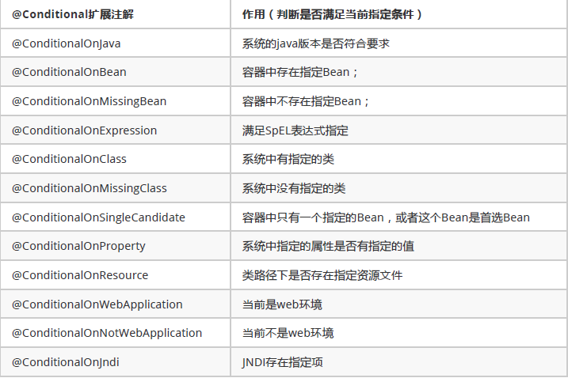

自动配置类必须在一定的条件下才能生效；

我们怎么知道哪些自动配置类生效；

我们可以通过启用 debug=true属性；来让控制台打印自动配置报告，这样我们就可以很方便的知道哪些自动配置类生效；

